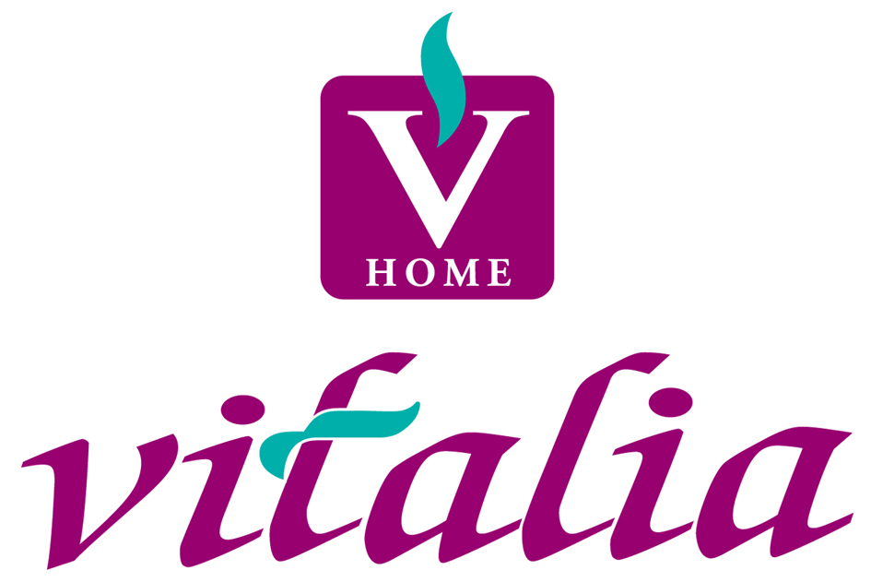
Centro de Mayores Vitalia Casablanca
Email: casablancaa@vitaliaplus.es
Tfno: 976 306 081
C/ El Doctor Mabuse 2

HORÁRIOS VIDA VITALIA CASABLANCA.

- 9:00-9:30 DESAYUNOS – “BUENOS DÍAS”

- 10:00-12:45 REHABILITACIÓN UTI / ACTIVIDADES GRUPALES / VISITAS

- 13:00 – 14:00 COMIDAS

- 14:00-16:00 SIESTA-DESCANSO / REHABILITACIÓN UTI

- 16:00-16:30 MERIENDAS

- 16:30-19:30 REHABILITACIÓN UTI / ACTIVIDADES GRUPALES / VISITAS

- 19:30 / 20:00 CENAS

